Немного Полезностей:
По любой ссылке (выделение синим цветом) из Word можно сразу «уйти» удерживая клавишу Ctrl и кликнув по ссылке (указатель мыши примет вид пальца).
Скопировать выделенный фрагмент – Ctrl + С
Вырезать выделенный фрагмент – Ctrl + X
Вставить выделенный фрагмент – Ctrl + V

Я так понял, что речь идет об этом посте:

Г.Петров 2000г. "Гидросамолеты и экранопланы России" /29М/
[url=http://rapidshare.com/files/8666087/hydroplanes.rar.html]
"Справочник по проектированию судов с динамическими принципами поддержания" Б.А.Колызаев и др. 1980г. /5М/
http://rapidshare.com/files/23375492/Koliz...ovanieSudov.rar
О.Курти 1977г. "Постройка моделей судов - Энциклопедия судомоделизма." /12.9M/
http://rapidshare.com/files/2570342/Postroika_sudov.rar.html
Бережных О 1985 "Самые большие корабли (С древнейших времен до наших дней)" /6.13M/
http://rapidshare.com/files/2570305/samqe_...orabli.rar.html
(Все с http://www.natahaus.ru/ и http://ihtik.lib.ru/)

Здесь первая ссылка дана без «динамики». Чтобы по ней скачать нужно сначала выделить ссылку, затем вставить ее в браузер, затем убрать url= (или сразу выделяешь без url=). И никаких квадратных скобок спереди и сзади.
Т.е. должно получится: http://rapidshare.com/files/8666087/hydroplanes.rar.html

Как качать с Rapidshare.
После того, как «ушел» по ссылке надо нажать кнопку Free в низу экрана:

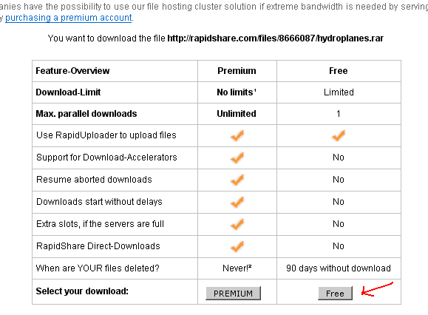

Далее нужно ввести код (здесь 1IR4) в окошко here: и нажать рядом на кнопку Download via Level :


Как скачать с библиотеки http://ihtik.lib.ru/ :
Там есть окно поиска. Набираешь слово и жмешь поиск. Появится список ссылок с описанием. Жмешь на нужную книгу. Появится такое окно:
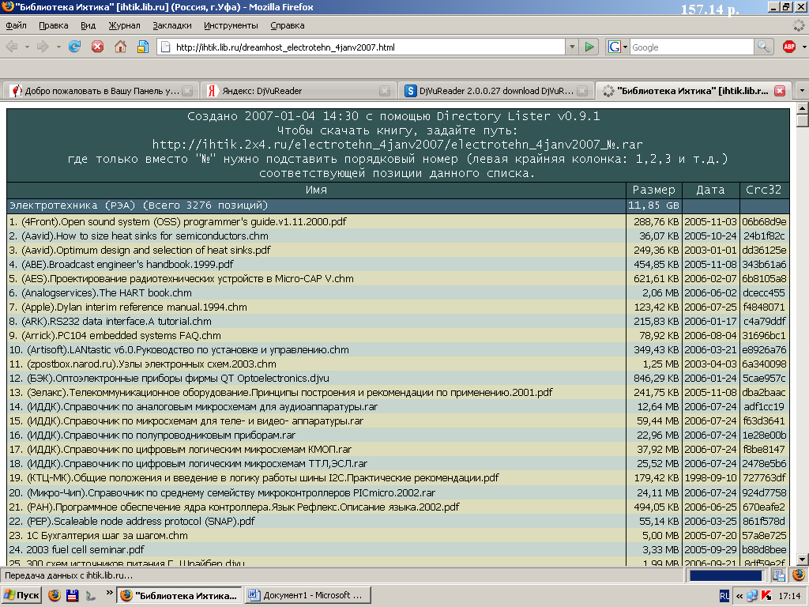
Внимательно прочитай, что написано сверху окна. Т.е. выделил мышкой http://ihtik.2x4.ru/electrotehn_4janv2007/electrotehn_4janv2007_№.rar и заменяешь № на порядковый номер книги.

Для просмотра книг в формате *. djvu нужна программа DjVuReader , которую можно скачать отсюда: http://softsearch.ru/programs/180-198-djvureader-download.shtml

Еще советую найти на форуме ссылки на книгу «Проектирование судов» в двух томах.

Удачи!

